

**Сентябрь 2020 г. №1 МБОУ «Краснолипьевская школа»**

 

Традиционно в нашей школе  проводится торжественная линейка, посвящённая Дню Знаний. К сожалению, в связи с пандемией в этом году она проводилась лишь для учеников 1,9 и 11 классов. У остальных ребят в это время шли уроки.

Но дети радовались встрече с одноклассниками, классными руководителями и любимыми учителями. На празднике в нашей школе присутствовали гости: Алексей Николаевич Чибисов, заместитель руководителя департамента финансов и бюджетной политики Воронежской области, Елена Егоровна Дручинина, руководитель аппарата администрации муниципального района, Ирина Васильевна Шафоростова, инспектор отдела по образованию администрации Репьевского муниципального района и Тамара Ивановна Еремина, глава администрации Краснолипьевского сельского поселения.

Гости  поздравили ребят и пожелали им и педагогам успехов в новом учебном году.

Алексей Николаевич вручил сертификат школе на 100000р. для приобретения учебного оборудования, а Елена Егоровна вручила Рыжковой Алине и Гончарову Дмитрию, обучающимся 10 класса, сертификаты на получение именной стипендии администрации Репьевского муниципального района Воронежской области.



Первоклассники порадовали присутствующих веселыми стихами, а будущие выпускники  приня

ли их в дружную школьную семью, подарили полезные подарки и торт для праздничного чаепития.

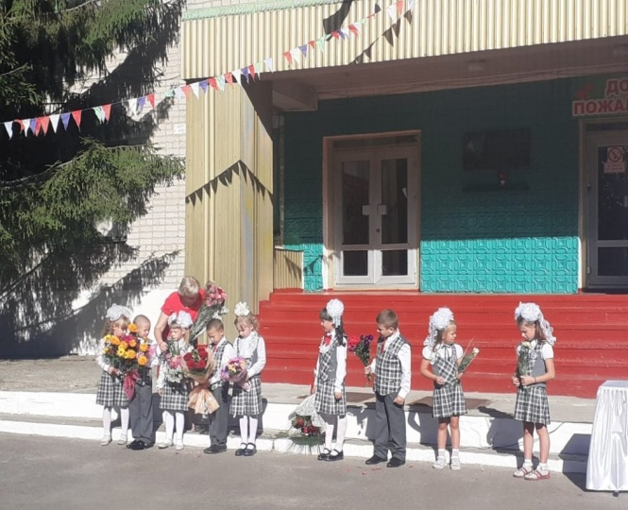

Закончилась линейка традиционным звонком.

Аналогично прошла праздничная линейка и в структурном подразделении МБОУ «Краснолипьевская школа» «Новосолдатская школа».

После торжественной линейки ребята разошлись по своим кабинетам,  классные руководители провели для детей уроки о ГТО, безопасности, охране окружающей среды. Также были проведены уроки здоровья, на которых учителя рассказали ребятам о новых условиях обучения в школе в условиях пандемии.

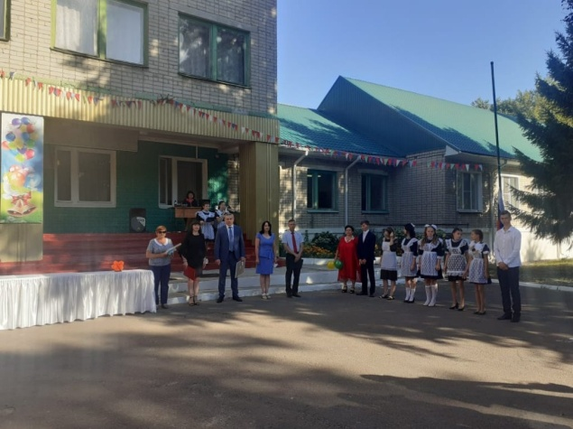

**2. «Кораблик детства»**

**Венок памяти**

2 сентября в МБОУ "Краснолипьевская школа" прошла акция "Венок памяти". В рамках акции были проведены единые классные часы, посвященные Дню окончания Второй мировой войны, открытый урок "Синий платочек", митинг у братской могилы с возложением венка и цветов, экскурсия в Зал боевой славы, литературная композиция "Треугольное письмо". На уроках истории ребята посмотрели видеоролик о Второй Мировой войне. Во всех классах уроки закончились минутой молчания.

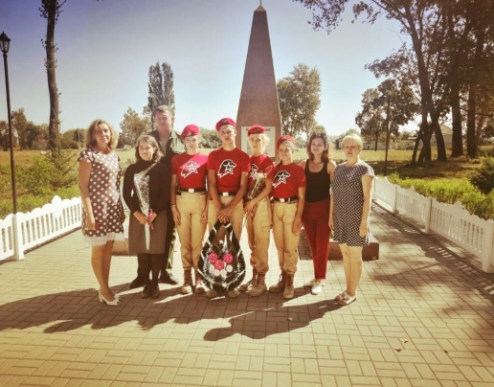

**Мы помним Беслан...**

3 сентября в МБОУ "Краснолипьевская школа" проводилась Акция "Мы помним Беслан". В рамках акции в каждом классе проводились различные мероприятия: единые классные часы, минуты памяти, был оформлен уголок памяти.

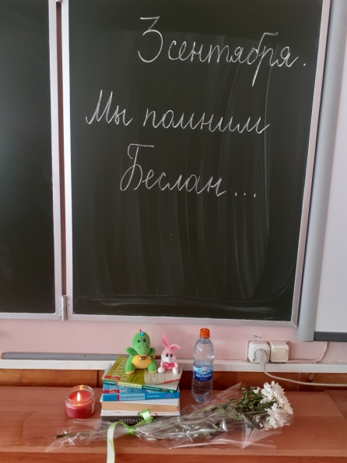

**Неделя добра**

С 31 августа по 4 сентября в МБОУ «Краснолипьевская школа» проводилась акция под названием «Неделя добра». Ее участниками стали учителя. В рамках Акции учителя начальных классов провели уроки добра, все преподаватели приняли участие в благоустройстве школьного двора. Также была проведена уборка памятника, проведены спортивные состязания, организован сбор батареек, макулатуры и пластиковых крышек. Головащенко С.В. провел митинг у братской могилы с возложением венка, Рыжкова Е.В. провела мастер-класс с воспитанниками детского сада по изготовлению поделок для Акции «Белый цветок», Суровцева Е.И. подарила книги в школьную библиотеку.

Благодарим всех, кто принял участие в Неделе добра.

Совершайте добрые поступки независимо от объявленных Акций, вспоминайте народную мудрость: «Пусть тебе говорят, что о твою доброту вытирают ноги, не верь! Оставайся добрым, ведь добро спасет мир!».

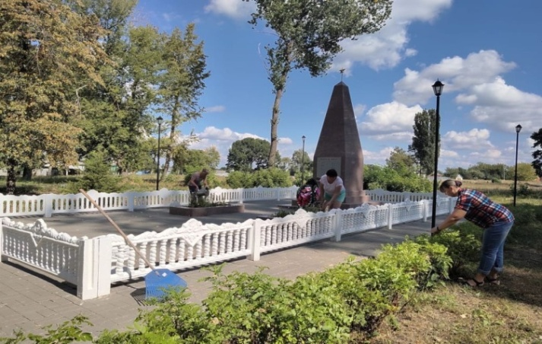

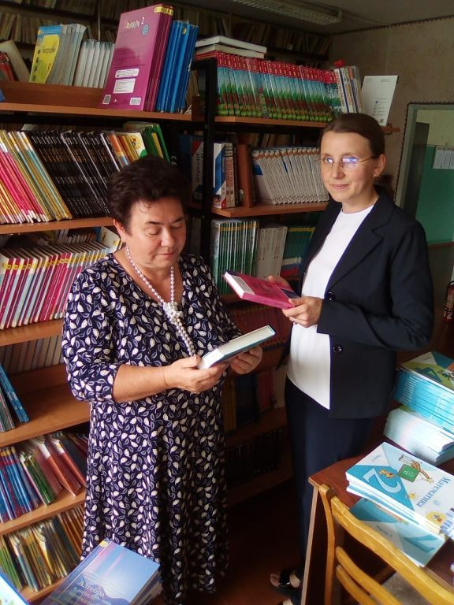

**3. «Кораблик детства»**

**Акция «Белый цветок»**

Акция «Белый цветок» начинает свою историю с конца ХIХ века. Так называемые «Дни цветков» были одной из популярных благотворительных акций в Европе. Идея их проведения принадлежит Европейской Лиге борьбы с чахоткой при Международном обществе Красный Крест. С 1911 года по инициативе Николая II, «Дни цветков» стали проводится и во многих городах России.

В наши дни проведение акции стало актуально для помощи детям больным онкологией, лечение которых требует применения дорогостоящих лекарств и операций. Цель акции — сбор денег для лечения тяжелобольных детей. Обучающиеся «МБОУ «Краснолипьевская школа» ежегодно участвуют в акции, изготавливая цветы в разной технике из бумаги.

В этом году в условиях пандемии Акция проходит несколько в ином формате. Классные руководители провели для школьников Уроки милосердия, где рассказали о проблемах детейбольных онкологией. Традиционно ребята изготовили бумажные цветы.

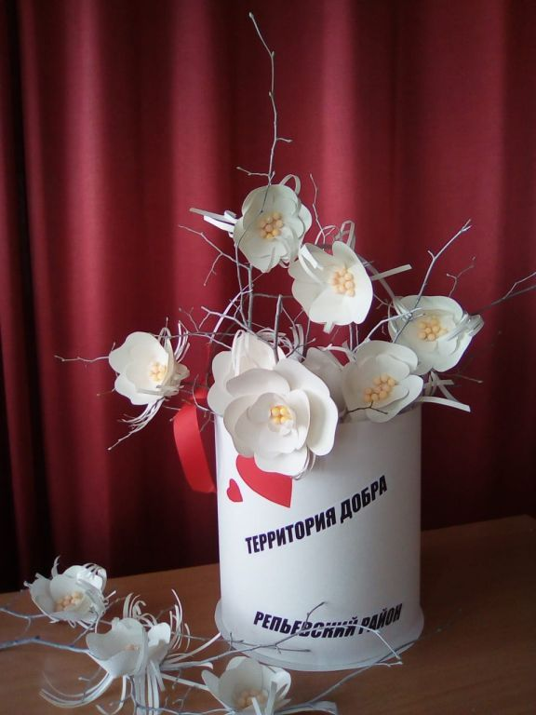

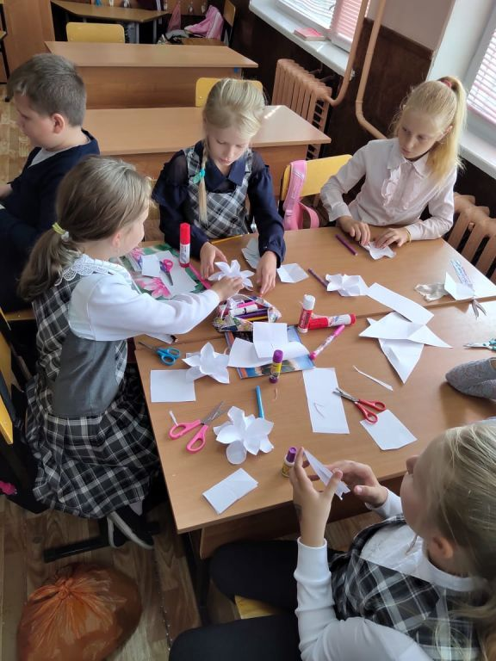

**Акция**

**«Дорожный патруль безопасности»**

25 сентября 2020г. МБОУ «Краснолипьевская школа» поддержала региональную межведомственную акцию «Дорожный патруль безопасности».

Целью Акции был контроль за использованием обучающимися начальных классов световозвращающих элементов в одежде, контроль за соблюдением правил дорожного движения детьми по пути следования в школу и обратно.

Патрулировали места опасные и безопасные для пешеходного перехода проезжей части представители школы, родительской общественности и инспекторы ДПС ОГИБДД ОМВД России по Репьевскому району лейтенанты полиции Суханов О.Н. и Карташов Е.А. Им помогали члены отряда ЮИД «Виражи» Рожкова Марина и Тумайкина Софья под руководством КретининойВ.Н. Девочки раздали памятки пешеходам и водителям.

В ходе акции было выявлено, что почти все обучающиеся начальных классов имеют на одежде и портфелях световозвращающие элементы и стараются соблюдать правила дорожного движения при переходе проезжей части.

Также инспекторы провели беседы с ребятами из начальных классов и среднего звена по профилактике ДТП.

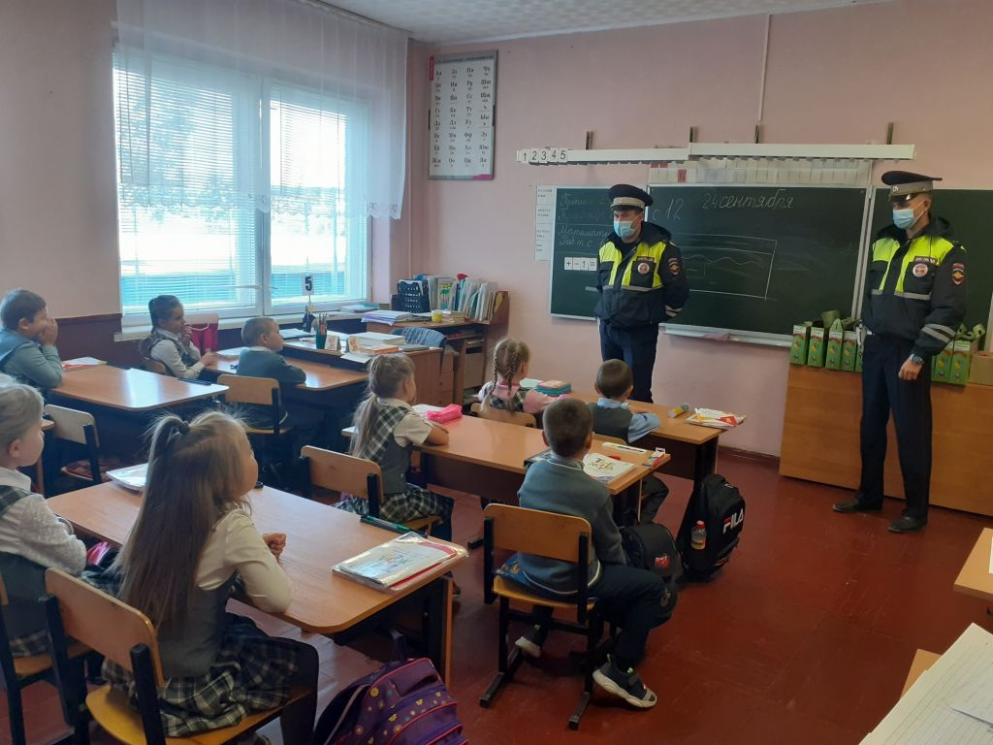

**3. «Кораблик детства»**

**Центр «Точка роста»**

29 сентября на базе МБОУ «Краснолипьевская школа» состоялось торжественное открытие  Центра образования цифрового и гуманитарного профилей, созданного в рамках национального проекта «Образование: шаг в будущее», и являющегося одним из центров федеральной сети образования «Точка роста».

На церемонии открытия присутствовали гости: Ю.И.Жигульский, заместитель главы администрации Репьевского муниципального района и Н.П.Доманова, руководитель отдела по образованию администрации Репьевского муниципального района. Они поздравили ребят с открытием Центра и пожелали успехов в развитии и обучении на базе «Точки роста».

Новые, просторные кабинеты формирования цифровых и гуманитарных компетенций, в том числе по предметным областям «Технология», «Информатика», «Основы безопасности жизнедеятельности», помещение для проектной деятельности как центр общественной жизни школы, включающее шахматную гостиную и медиазону для фото- и видеосъёмки, а также зона для отдыха и общения уже ждут ребят и готовы открыть для них новые современныевозможности для обучения и исследований.

Кабинеты Центра оснащены современным оборудованием, которое даст возможность увлекательно изучать основы 3D – моделирования, 3D – печати, основы робототехники, научиться управлять квадрокоптером, а также оказывать первую медицинскую помощь на манекенах-тренажерах. Подрастающее поколение сможет по достоинству оценить эту замечательную возможность современного развития, которая сегодня открывается перед каждым из них, вместе с открытием Центра «Точка роста».

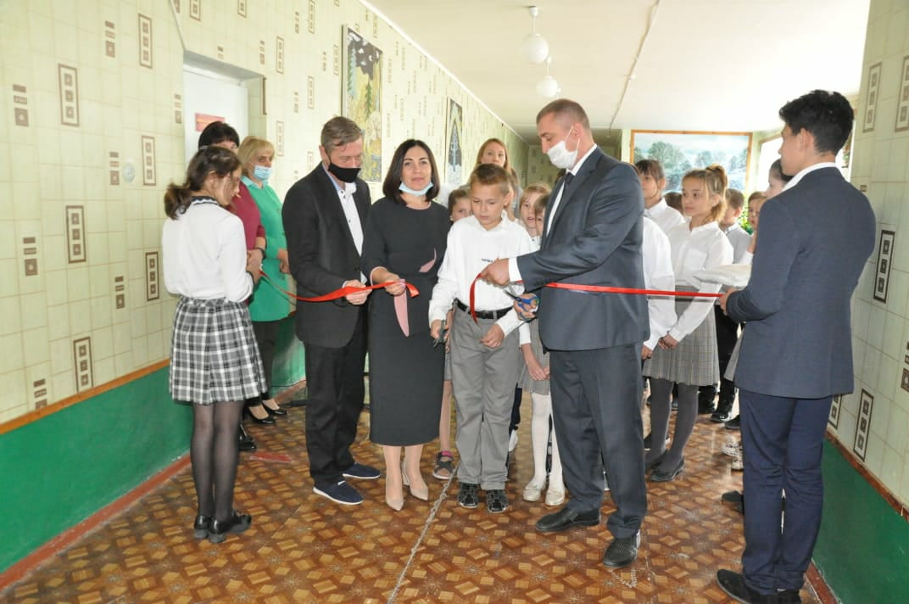

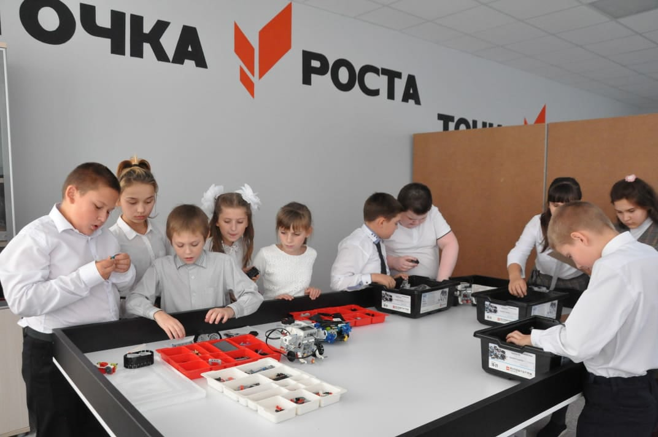

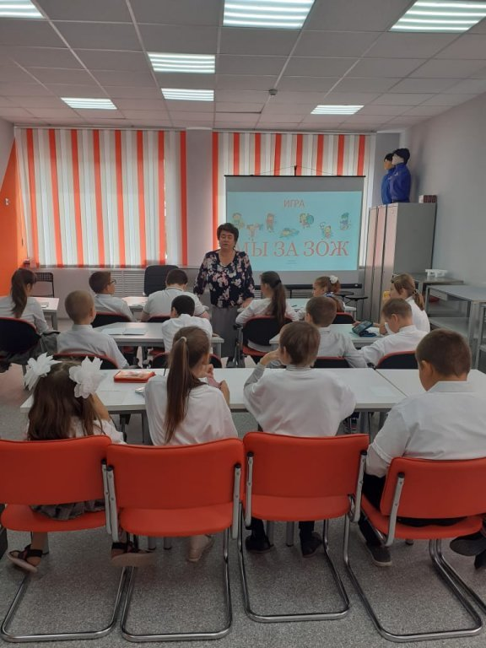

Редактор:АраловаН.В.

Корреспонденты: Анохина Екатерина,

Гришина Мария, Мишина Марина.

Фотокорреспонденты: Когтев Николай, Саввин Николай.